Berufsfachschule Basel
Search results for "Französische Filme"

 | Author / Title | Place, Editor, Year | Medientyp | Call number / Availability
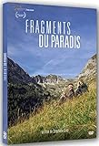 | Goël, Stéphane  Fragments du paradis; Bonus: Campagne perdue ; Les sables sans fin de l'absence | O.O. : Climage Films, 2016 | DVD-Sachfilm | 17  available
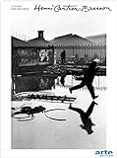 | Cartier-Bresson, Henri  Henri Cartier-Bresson : 11 Filme von und über Henri Cartier-Bresson | Berlin : Absolut Medien, 2008 | DVD-Sachfilm | 77 CART  available

